Atividade 5. Avaliativa Especiação

1.A) Imagine que uma pequena parte de uma população de animais, de aspecto semelhante a um cavalo, foi deslocada de uma população-mãe para uma pequena ilha a quilômetros de distância. O ambiente da ilha é mais frio que o ambiente original, e a única fonte de alimento consiste de uma fruta que brota apenas na parte superior dos arbustos e fica vermelha quando madura. A ilha tem apenas alguns quilômetros quadrados e não há inimigos naturais. Depois de muitas gerações, com o recuo do mar e o estabelecimento de uma ponte terrestre conectando ilha e continente, verificou-se que os animais da ilha mudaram fisicamente em comparação aos do continente. Agora, em comparação à população-mãe, os espécimes da ilha são mais peludos, pescoçudos, possuem visão colorida e pernas pequenas.
Dentro da história de vida mencionada acima, podemos com certeza destacar que:
- A população-filha demonstra hoje possuir maior variabilidade genética em relação à população-mãe devido sua variação morfológica;
- O deslocamento dos animais do continente para a ilha é um exemplo de deriva genética do tipo bottleneck;
- A população-filha apresentou mudanças físicas como resposta adaptativa a um novo ambiente, enquanto a população-mãe não evolui;
- Se a população-mãe e a população-filha puderem ainda trocar gametas e gerar descendência fértil, o tempo de isolamento entre ambas não foi suficiente para criar barreiras ao fluxo gênico;
- A população-filha demonstrou sofrer seleção natural do tipo estabilizadora e disruptiva, verificadas nas respostas físicas ao ambiente em mudança.

2.A) Observe os cladogramas representados abaixo e escolhas a alternativa correta com base nas afirmações de I a IV.

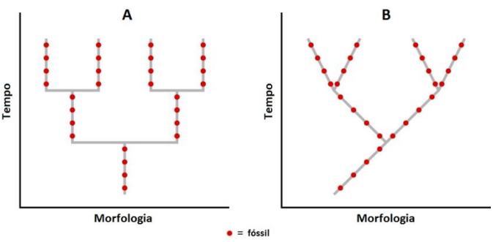

- O processo representado em A é chamado equilíbrio pontuado, enquanto o processo representado em B é chamado gradualismo;
- A especiação peripátrica é a que melhor explica a representação em A;
- A especiação parapátrica é a que melhor explica a representação em A;
- Ao contrário de B, o processo em A diz que novas espécies, depois de estabelecidas, ficam tão perfeitamente adaptadas na exploração de seu nicho ecológico que tendem a permanecer assim indefinidamente;
Assinale a alternativa correta:
- Apenas as afirmativas I, II e III estão corretas;
- Apenas as afirmativas II, III e IV estão corretas;
- Apenas as afirmativas I, II e IV estão corretas;
- Apenas as afirmativas I, III e IV estão corretas;

2.B) A espécie de lagarto conhecida Enyalius capetinga endêmico do cerrado tem como seu parente mais próximo da mata atlântica o E. bilineatus. Atualmente, a hipótese mais aceita é que o segundo tenha sido derivado do primeira a partir do mioceno por isolamento ecológico pela ocupação de matas de galeria do cerrado entre os dois ecossistemas contíguos. Esse mecanismo é conhecido por especiação:
a) alopátrica
b) peripátrica
c) simpátrica
d) parapátrica

- Imagine que uma pequena parte de uma população de roedores foi deslocada de uma população-mãe do continente para uma pequena ilha a quilômetros de distância. O ambiente da ilha é mais frio que o ambiente original e a única fonte de alimento consiste em frutas de uma espécie que brotam apenas na parte superior dos arbustos e ficam vermelhas quando maduras. A ilha tem apenas alguns quilômetros quadrados e não há inimigos naturais.
- Depois de muitas gerações, o que tende a acontecer com o tamanho do corpo dos indivíduos da população da ilha: aumentar ou diminuir? Justifique sua resposta.
- A população de roedores da ilha vai especiar da população do continente? Justifique sua resposta.
2) Um paleontólogo, cavando em um sítio em algum lugar da América do Sul, descobriu dois fósseis X e Y. Ao chegar no laboratório, percebeu que ambos pertencem a grupos distintos, cuja diversidade vivente está toda está na África. Um deles (X) pertence a um gênero africano e o outro (Y) fóssil faz parte de um subfilo africano. Nenhuma espécie vivente americana é conhecida para qualquer um dos grupos. Um geneticista fez a datação baseada no relógio molecular e descobriu que o gênero africano se diversificou há 20 milhões de anos, enquanto o subfilo se diversificou há 100 milhões de anos. Considerando que a separação do continente africano com a América do Sul ocorreu há 90 milhões de anos, responda às perguntas abaixo, relacionando suas respostas com a deriva continental, se apropriado.
- Explique os processos mais prováveis pelos quais as espécies fósseis do grupo X e as do grupo Y chegaram na América do Sul.
- Em qual grupo, você espera encontrar mais fósseis americanos? Justifique sua resposta.

